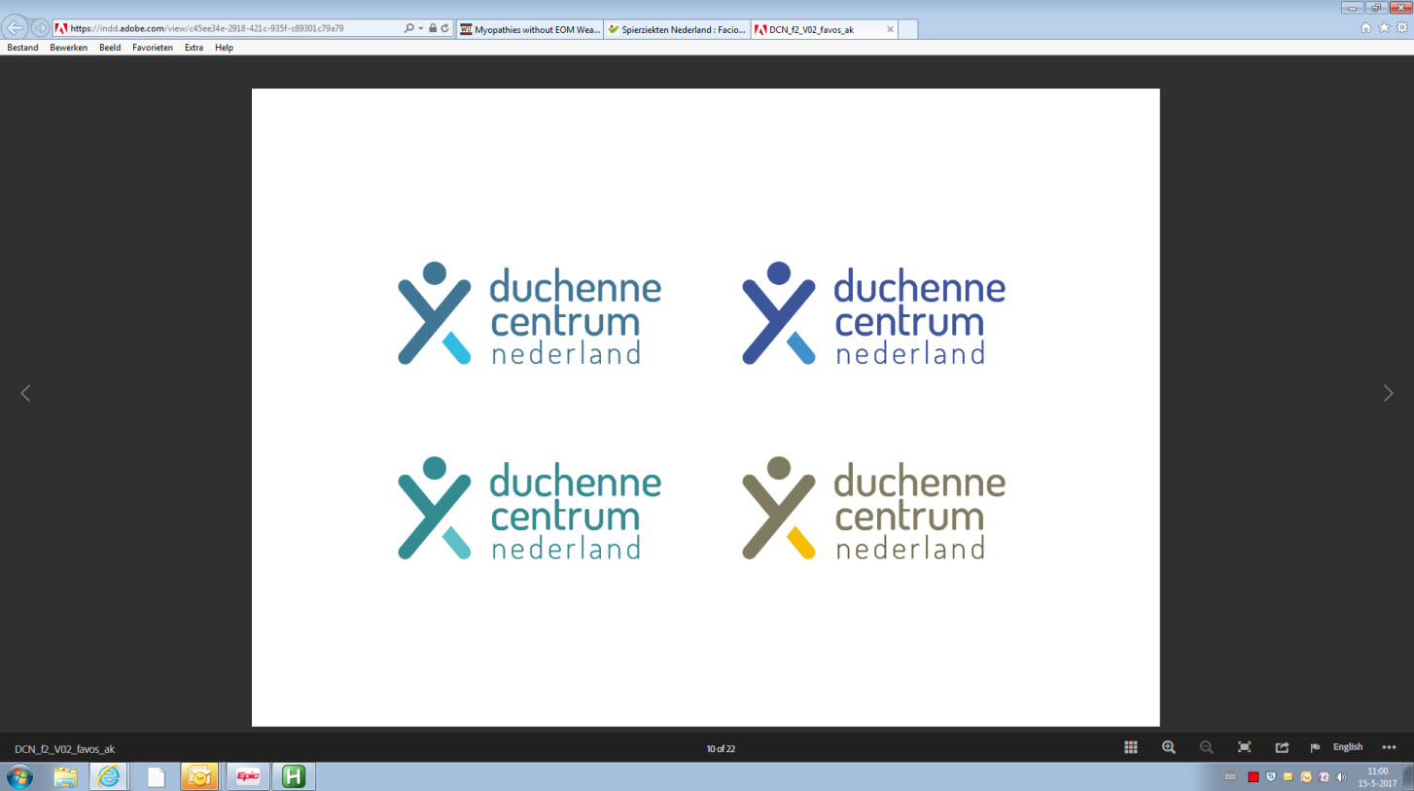
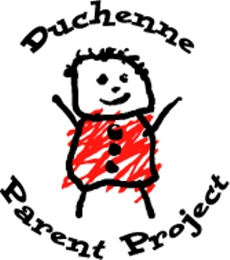

Paramedische zorg en ondersteuning bij Duchenne Spierdystrofie ‘The State of the Art’
‘Praktische handvatten voor training en contracturen bij DMD’
Zoals bijgevoegd bij de richtlijn Duchenne Spierdystrofie
https://richtlijnendatabase.nl/richtlijn/duchenne_spierdystrofie_dmd/startpagina_-_duchenne_spierdystrofie.html

Praktische handvatten voor training bij DMD
Praktische handvatten voor uithoudingsvermogen training en spierkracht en duurkracht training bij patiënten met Duchenne Spierdystrofie
Algemeen: het is aan te bevelen om met ouders periodiek (bijvoorbeeld eens per 6 maanden) een activiteitendagboek bij te houden voor een week om de hoeveelheid beweegmomenten en de duur bij te houden. Op deze manier kan er bepaald worden of er eventueel meer training nodig is, de trainings- en/of beweegintensiteit aangepast moet worden in verband met eventuele overbelasting en op welk gebied er eventueel meer training nodig of gewenst is. Zo nodig kan de ergotherapeut meedenken over het inbouwen van trainingsaspecten in dagelijkse activiteiten. Voordelen hiervan zijn onder andere dat het vaak geen of minder extra tijd vraagt, (oefeningen) minder snel vergeten worden een het mogelijk minder belastend is voor jongens/mannen als ook voor de ouder(s)/verzorger(s)/familie.
Op de volgende pagina’s wordt per ziektefase de algemene aanbevelingen, aandachtspunten en praktische mogelijkheden voor training weergegeven. De eerste deel van de schema’s betreft de training van het uithoudingsvermogen en het tweede deel de training van de spierkracht en de duurkracht.
De volgende aanbevelingen worden gedaan in de richtlijn. Neem deze in acht bij het uitvoeren van training zoals beschreven in onderstaande tabel.
- Stimuleer de patiënt om een actieve leefstijl aan te houden, en het doen van fysieke (dagelijkse) activiteiten (bijvoorbeeld verplaatsen en zelfverzorging) zoveel mogelijk in het dagelijkse leven te incorporeren.
- Overweeg, in overleg met de patiënt en ouders, aanvullende training aan te bieden indien er sprake is van:
- Bewegingsarmoede (minder dan 2-3 keer per week matig intensief bewegen (zoals bijvoorbeeld hydrotherapie of gym) op het moment dat dit fysiek nog wel mogelijk zou zijn*); en/of
- Verminderde fitheid; en/of
- Dreigend verlies van functionele vaardigheden (e.g., opstappen van stoepjes, opstaan vanuit zit, heffen van de armen, omrollen etc.); en/of
- Aanwezigheid van een hulpvraag op het gebied van uithoudingsvermogen of duurkracht (bv verminderd vermogen tot volhouden van activiteiten zoals het overbruggen van afstanden of staande transfers kunnen blijven maken bij overgangsperiodes van ambulante naar non-ambulante fase of bij dreigend verlies van specifieke door de patiënt aangegeven belangrijke vaardigheden).
- Overweeg de volgende componenten in het trainingsschema op te nemen:
- Training van het uithoudingsvermogen met een lage/matige intensiteit (aerobe training met een lage/matige intensiteit (Omni schaal score 5-7) voor tenminste 20-25 minuten)
- Training van krachtuithoudingsvermogen (de intensiteit laag (50-60% van het 1 herhalingsmaximum volgens het Holten diagram) en per te trainen onderdeel tenminste 2 series met 25 herhalingen)
- Kies ervoor om de training zo functioneel mogelijk te maken en afgestemd op de wensen van de patiënt en de haalbaarheid. Heb hiernaast aandacht voor de emotionele impact en mogelijke demotivatie die lichamelijke achteruitgang tijdens een trainingsperiode kan hebben op zowel patiënt als ouders.*
- Betrek bij (jongere) patiënten ouders actief bij het oefenen. Bied hen een mogelijkheid om een actieve bijdrage te leveren waardoor zij medeverantwoordelijk zijn in het behandelproces.*
- Vermijd:
- het trainen op hartslag; meestal is de rusthartslag verhoogd en kan de maximale hartslag niet worden behaald in verband met perifere beperkingen (de hartslag kan wel indicatief gebruikt worden om te zien of er sprake is van verhoging van de inspanning); en
- excentrische bewegingen (waarbij spieren verlengen terwijl ze kracht leveren); en
- trainen met een hoge mechanische weerstand.
- Overleg bij symptomen van klinische cardiomyopathie met de zorgcoördinator.
- Pas bij tekenen van overbelasting het trainingsschema aan. Symptomen van overbelasting zijn:
- langer aanhoudende spierpijn (>24 uur),
- bruine urine (hemoglobinuremie),
- verminderd vermogen tot uitvoeren van dagelijkse activiteiten gerelateerd aan de training.
- Overleg waar nodig met een (kinder)fysiotherapeut en/of ergotherapeut met specifieke expertise op het gebied van Duchenne Spierdystrofie.

* Neem hierbij de verschillende ziekte fases in ogenschouw zoals hieronder beschreven!

Uithoudingsvermogen training bij Duchenne Spierdystrofie, aanbevelingen per ziektefase.
Ziekte specifieke fase | Praktische handvatten
Vroeg ambulant (3-7 jaar)*  In deze fase is het niet altijd noodzakelijk (kinder)fysiotherapie aan te bieden. Indien er geen motorische hulpvraag is en er is voldoende beweging gedurende de week dan volstaat het periodiek monitoren van het activiteitenniveau van het kind (bijvoorbeeld eens per 3 maanden) waarbij ook de tips en adviezen die hiernaast beschreven staan besproken kunnen worden. | Algemeen:  - Tenminste 2-3 keer per week gedurende 30 minuten achter elkaar matig intensief actief zijn (gym, buitenspelen, fysiotherapie en alle andere beweegvormen kunnen hier onder vallen)  - Train het uithoudingsvermogen functioneel. Bepaal de intensiteit voornamelijk op subjectieve maten (matige ervaren vermoeidheid, Omni schaal score 5-7). Het trainen op basis van hartslag is niet goed mogelijk door een verhoogde rusthartslag en mogelijk beperkte maximale hartslag.  - Streef indien mogelijk de Nederlandse norm gezond bewegen na (in totaal 1 uur per dag matig intensief bewegen) maar let hierbij op mogelijke overbelasting.  Belangrijke aandachtspunten:  - De jongens veel bewegingservaring laten op doen om zich motorisch zo goed mogelijk te ontwikkelen  - Afwegen training/bewegingsdoelen versus participatie doelen (het heeft bijvoorbeeld geen zin een jongen naar een vriendje te laten lopen als hij daarna geen energie meer over heeft om met dit vriendje te spelen).  Praktische mogelijkheden:  - Starten met het gebruik van een loopfiets of fiets (2 of 3 wieler) om langere afstanden af te leggen  - Een-twee keer per week zwemles aanbieden aan jongens vanaf 5 jaar (al dan niet in regulier zwemonderwijs) waarbij er voldoende rust en activiteit afgewisseld wordt  - Vanaf 6 jaar starten met 2-3 maal per week 20 minuten fietsen (twee of driewieler al dan niet met trapondersteuning)  - Kennis laten maken met verschillende sport- of activiteiten mogelijkheden in de buurt, al dan niet aangepast, maar in ieder geval met aandacht voor afwisseling activiteit en rust  - Stimuleren om dagelijkse vaardigheden waar mogelijk zelf te blijven doen, denk aan (onderdelen van) zelfverzorging, huishoudelijke taakjes (ook hier is het aan te bevelen additioneel een ergotherapeut te raadplegen).
*De leeftijden aangegeven bij de verschillende ziektefasen zijn indicatief en staan niet vast

Ziekte specifieke fase | Praktische handvatten
Laat ambulant (7-12jaar)* | Algemeen:  - Tenminste 2-3 keer per week gedurende 30 minuten achter elkaar actief zijn (gym, buitenspelen, fysiotherapie en alle andere beweegvormen kunnen hier onder vallen)  - Streef indien mogelijk de Nederlandse norm gezond bewegen na (in totaal 1 uur per dag matig intensief bewegen) maar let in deze fase goed op mogelijke overbelasting.  Belangrijke aandachtspunten:  - Motorische vaardigheden op het gebied van ambulantie, transfers en rompbalans zo lang mogelijk behouden daarbij rekening houdend met mogelijkheden, wensen en voorkeuren van de jongens en hun familie  - Afwegen training/bewegingsdoelen versus participatie doelen (e.g., het heeft geen zin een jongen naar een vriendje te laten lopen als hij daarna geen energie meer over heeft om met dit vriendje te spelen).  Praktische mogelijkheden:  - Starten met het gebruik van een handbewogen rolstoel (overweeg hoepelondersteuning) of fiets (2 of 3 wieler, al dan niet met elektrische ondersteuning) om langere afstanden af te leggen  - Hydrotherapie of zwemmen met familie/vrienden aanraden als beweegvorm waarbij er voldoende rust en activiteit afgewisseld wordt  - Twee – driemaal maal per week 20 minuten fietsen, liefst buiten en zo nodig met elektrische trapondersteuning. Indien buiten fietsen geen optie is kan er ook gebruik gemaakt worden van een hometrainer  - Sport en activiteitendeelname aanbevelen en bestendigen (participatie!)  - Activiteiten aanbieden die uithoudingsvermogen vragen van de benen en/of armen (e.g., fietsen, zwemmen, roeien, steppen, wandelen etc); deze activiteiten dienen aangepast te worden aan de mogelijkheden van de patiënt  - Stimuleren om dagelijkse vaardigheden waar mogelijk zelf te blijven doen, denk aan (onderdelen van) zelfverzorging, huishoudelijke taken (ook hier is het aan te bevelen additioneel een ergotherapeut te raadplegen).
*De leeftijden aangegeven bij de verschillende ziektefasen zijn indicatief en staan niet vast

Ziekte specifieke fase | Praktische handvatten
Vroeg non-ambulant (12-18 jaar)* | Algemeen:  - Tenminste 2-3 keer per week gedurende 30 minuten achter elkaar actief zijn (gym, buitenspelen, fysiotherapie, hydrotherapie en alle andere beweegvormen kunnen hier onder vallen).  Belangrijke aandachtspunten:  - Motorische vaardigheden op het gebied van armfunctie zo lang mogelijk behouden daarbij rekening houdend met mogelijkheden, wensen en voorkeuren van de jongens en hun familie  - Motorische vaardigheden op het gebied van romp en balans (denk aan zit balans, rollen in bed etc.) zo lang mogelijk behouden daarbij rekening houdend met mogelijkheden, wensen en voorkeuren van de jongens en hun familie  - Afwegen training/bewegingsdoelen versus participatie doelen (in principe mag de tijdsinvestering in training de participatie niet in de weg staan of belemmeren. Idealiter wordt er een actief participatie doel nagestreefd).  Praktische mogelijkheden:  - Starten met het gebruik van hoepelondersteuning (e-motion wielen of aanverwante modellen) op een rolstoel en blijven gebruiken zolang als mogelijk  - Hydrotherapie of zwemmen met familie/vrienden aanraden waarbij er voldoende rust en activiteit afgewisseld wordt  - Twee – driemaal per week 20 minuten fietsen op een arm ergometer met ondersteuning of hoepelen in de rolstoel (afstand afleggen) met behulp van e-motion wielen  - Sport en activiteitendeelname aanbevelen en bestendigen (participatie!)  - Activiteiten aanbieden die uithoudingsvermogen vragen van de armen (e.g., volleybal, badminton, werpsporten of spellen, rolstoel hockey, boccia etc, maar ook gamen is een optie); deze activiteiten dienen aangepast te worden aan de mogelijkheden van de patiënt waarbij in eerste instantie de schouderspieren het belangrijkst zijn en naarmate de tijd vordert zal dit verschuiven naar de elleboog regio en nog later de pols/hand/vinger regio  - Overweeg dynamische armondersteuning met als doel de armspieren meer te gebruiken  - Stimuleer dagelijkse vaardigheden waar mogelijk zelf te blijven doen, denk aan (onderdelen van) zelfverzorging, huishoudelijke taakjes maar ook schrijven, gamen bespelen van een instrument etc. (ook hier is het aan te bevelen additioneel een ergotherapeut te raadplegen).
*De leeftijden aangegeven bij de verschillende ziektefasen zijn indicatief en staan niet vast

Ziekte specifieke fase | Praktische handvatten
Laat non-ambulant (>18 jaar)* | Algemeen:  - Tenminste 1-2 (indien mogelijk 3) keer per week gedurende 30 minuten achter elkaar actief zijn (fysiotherapie, hydrotherapie en alle andere beweegvormen kunnen hier onder vallen).  Belangrijke aandachtspunten:  - Motorische vaardigheden op het gebied van arm en handfunctie maar ook rompbalans zo lang mogelijk behouden daarbij rekening houdend met mogelijkheden, wensen en voorkeuren van de mannen en hun familie  - Afwegen training/bewegingsdoelen versus participatie doelen (in principe mag de tijdsinvestering in training de participatie niet in de weg staan of belemmeren. Idealiter wordt er een actief participatie doel nagestreefd).  Praktische mogelijkheden:  - Hydrotherapie of zwemmen met familie/vrienden aanraden waarbij er voldoende rust en activiteit afgewisseld wordt  - Indien mogelijk twee – driemaal per week 20 minuten fietsen op een arm ergometer met ondersteuning  - Sport en activiteitendeelname aanbevelen en bestendigen (participatie!)  - Activiteiten aanbieden die uithoudingsvermogen vragen van de armen (e.g., onderhandse sporten of spellen zoals rolstoel hockey, boccia etc, maar ook gamen is een optie); deze activiteiten dienen aangepast te worden aan de mogelijkheden van de patiënt waarbij met name de pols/hand/vinger regio belangrijk is. Om deze activiteiten aan te passen is het aan te raden om samen te werken met een ergotherapeut  - Stimuleer dagelijkse vaardigheden waar mogelijk zelf te blijven doen, denk aan (onderdelen van) zelfverzorging, huishoudelijke taken maar ook bijvoorbeeld schrijven, gamen, bespelen van een instrument etc. (ook hier is het aan te bevelen additioneel een ergotherapeut te raadplegen).
*De leeftijden aangegeven bij de verschillende ziektefasen zijn indicatief en staan niet vast

Spierkracht en duurkracht training bij Duchenne Spierdystrofie, handvatten per ziektefase.
Ziekte specifieke fase | Praktische handvatten
Vroeg ambulant (3-7 jaar)*  In deze fase is het niet altijd noodzakelijk (kinder)fysiotherapie aan te bieden. Indien er geen motorische hulpvraag is en er is voldoende beweging gedurende de week dan volstaat het periodiek monitoren van het activiteitenniveau van het kind (bijvoorbeeld eens per 3 maanden) waarbij ook de tips en adviezen die hiernaast beschreven staan besproken kunnen worden. | Algemeen:  - Kies indien mogelijk praktische en functionele bewegingen voor de krachttraining. Voer de bewegingen eventueel met een lage weerstand uit (50-60% One Repetition Maximum (1RM) volgens Holten) en kies voor 2 series van 25 herhalingen  - Indien belangrijke functionele vaardigheden als opstaan van de grond en opstaan van een stoel geoefend worden betreft dit al snel een oefening met een hogere weerstand (ongeveer 70-80% 1RM) waarbij het aantal herhalingen dus ook aangepast moet worden naar 5-7.  Belangrijke aandachtspunten:  - Aandacht besteden aan balans en evenwicht (statisch en dynamisch)  - In het kader van de motorische ontwikkeling is het goed dat verschillende sprongvormen geobserveerd worden maar niet in de hoeveelheid aantallen en series zoals hierboven beschreven getraind worden omdat deze oefenvormen >50-60% van het 1RM betreffen. Het gaat erom of de jongens het kunnen, het dient niet specifiek getraind te worden omdat met name de landing gepaard gaat met excentrische krachtmomenten  - Het onderhouden van de spier en duurkracht van met name de benen is van belang in deze fase.  Praktische mogelijkheden:  - Functionele vaardigheden, zoals het maken van opstapjes, opstaan van een stoel of traplopen etc.  - Indien voor traplopen gekozen wordt als trainingsvorm is het verstandig om na het traplopen met bijvoorbeeld een glijbaan of een lift naar beneden te gaan om de excentrische trainingsprikkel te vermijden. Indien dit niet mogelijk is kan er ook overwogen worden om de afstapjes te verkleinen door bijvoorbeeld gebruik te maken van easy steps (minder hoge afstap).  - Functionele oefeningen of geïsoleerde bewegingen  - Denk hierbij bijvoorbeeld aan een bal schoppen, materialen wegduwen met de benen of meer geïsoleerde oefeningen (mogelijk op fitnessapparatuur)  - Denk hierbij ook aan de kracht van de voetheffers door bijvoorbeeld op de hielen te lopen of de voeten naar dorsaalflexie te bewegen in langzit.
*De leeftijden aangegeven bij de verschillende ziektefasen zijn indicatief en staan niet vast.
Ziekte specifieke fase | Praktische handvatten
Laat ambulant (7-12jaar)* | Algemeen:  - Kies indien mogelijk praktische en functionele bewegingen voor de krachttraining. Voer de bewegingen eventueel met een lage weerstand uit (50-60% 1RM volgens Holten) en kies voor 2 series van 25 herhalingen  - Indien belangrijke functionele vaardigheden als opstaan van de grond en opstaan van een stoel geoefend worden betreft dit al snel een oefening met een hogere weerstand (ongeveer 70-80% 1RM) waarbij het aantal herhalingen dus ook aangepast moet worden naar 5-7.  Belangrijke aandachtspunten:  - Blijf aandacht besteden aan balans en evenwicht (statisch en dynamisch)  - Het onderhouden van de spier en duurkracht van met name de benen is van belang in deze fase maar er dient nu ook aandacht besteed te worden aan de armfunctie en de romp.  Praktische mogelijkheden:  - Functionele vaardigheden, zoals het maken van opstapjes, opstaan van een stoel of uitvalspassen etc.  - Functionele oefeningen of geïsoleerde bewegingen van de benen  - Denk hierbij bijvoorbeeld aan een bal schoppen, materialen wegduwen met de benen of meer geïsoleerde oefeningen (mogelijk op fitnessapparatuur)  - Denk hierbij ook aan de kracht van de voetheffers door bijvoorbeeld op de hielen te lopen of de voeten naar dorsaalflexie te bewegen in langzit  - Functionele oefeningen of geïsoleerde bewegingen van de armen  - In deze fase is de kracht van de schoudermusculatuur in eerste instantie het belangrijkst maar de activiteiten/oefeningen dienen aangepast te worden aan de mogelijkheden van de patiënt. Naarmate de tijd vordert zal de elleboog regio en later de pols/hand/vinger regio steeds belangrijker worden  - Belangrijk is om wel alle regio’s van het begin af aan mee te nemen in de training  - Denk hierbij aan het heffen van de armen tegen de zwaartekracht in (al dan niet met weerstand afhankelijk van de kracht van deze spiergroepen)  - Denk hierbij ook aan zelfstandig aan en uitkleden en eten en drinken.
*De leeftijden aangegeven bij de verschillende ziektefasen zijn indicatief en staan niet vast.

Ziekte specifieke fase | Praktische handvatten
Vroeg non-ambulant (12-18 jaar)* | Algemeen:  - Kies indien mogelijk praktische en functionele bewegingen voor de krachttraining. Voer de bewegingen eventueel met een lage weerstand uit (50-60% 1RM volgens Holten) en kies voor 2 series van 25 herhalingen.  Belangrijke aandachtspunten:  - Het onderhouden van de spier en duurkracht van de armen en de romp is het meest van belang in deze fase maar ook de benen kunnen nog getraind worden.  Praktische mogelijkheden:  - Functionele oefeningen of geïsoleerde bewegingen van de armen (eventueel kan er bij deze oefeningen ook gebruik gemaakt worden van een dynamische armsteun)  - In de eerste fase is de kracht van de schoudermusculatuur het belangrijkst maar later ook die van de onderarm en handen  - Denk hierbij aan het heffen van de armen tegen de zwaartekracht in (al dan niet met weerstand afhankelijk van de kracht van deze spiergroepen)  - Actief (helpen bij het) maken van transfers  - Denk hierbij ook aan zelfstandig aan en uitkleden en eten en drinken  - Het brengen van de hand naar de mond (al dan niet met weerstand afhankelijk van de kracht van deze spiergroepen)  - Vingergymnastiek met bijvoorbeeld elastiekjes  - Ook gamen kan een oefenvorm zijn  - Functionele oefeningen of geïsoleerde bewegingen van de romp  - Denk hierbij bijvoorbeeld aan tot zit komen vanuit lig  - Denk hierbij ook aan bijvoorbeeld het omrollen in bed  - Actief (helpen bij het) maken van transfers  - Functionele oefeningen of geïsoleerde bewegingen van de benen  - Denk hierbij bijvoorbeeld aan een bal schoppen of materialen wegduwen  - Denk hierbij ook aan de kracht van de voetheffers door bijvoorbeeld de voeten naar dorsaalflexie te bewegen in langzit.
*De leeftijden aangegeven bij de verschillende ziektefasen zijn indicatief en staan niet vast.

Ziekte specifieke fase | Praktische handvatten
Laat non-ambulant (>18 jaar)* | Algemeen:  - Kies indien mogelijk praktische en functionele bewegingen voor de krachttraining. Voer de bewegingen eventueel met een lage weerstand uit (50-60% 1RM volgens Holten) en kies voor 2 series van 25 herhalingen.  Belangrijke aandachtspunten:  - Het onderhouden van de spier en duurkracht van de onderarmen en de pols/hand/vinger regio is het meest van belang in deze fase.  Praktische mogelijkheden:  - Functionele oefeningen of geïsoleerde bewegingen van de armen  - Het brengen van de hand naar de mond (al dan niet met ondersteuning afhankelijk van de kracht van deze spiergroepen)  - Vingergymnastiek met bijvoorbeeld elastiekjes  - Het bedienen van een game controller.
*De leeftijden aangegeven bij de verschillende ziektefasen zijn indicatief en staan niet vast.

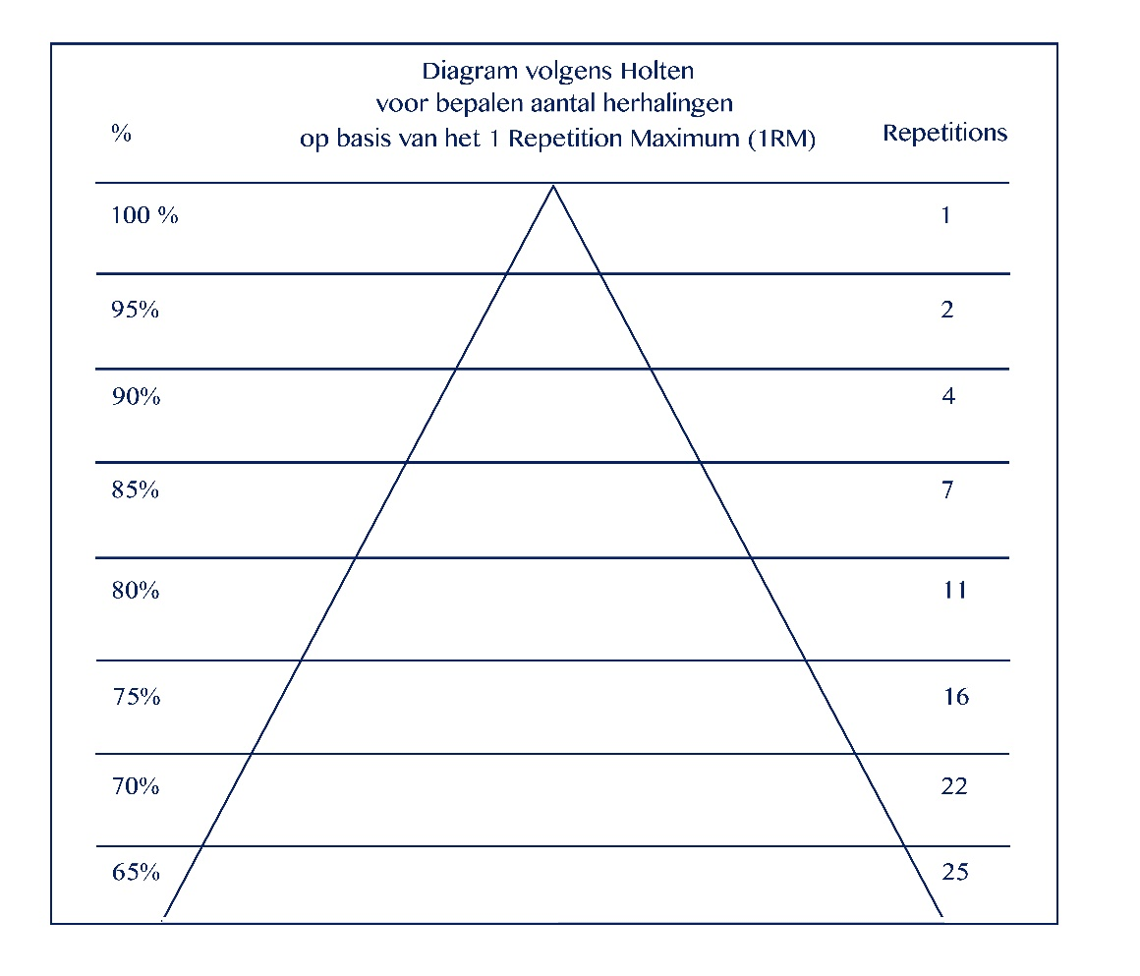

Contracturen: praktische handvatten bij DMD
Praktische handvatten voor contractuurpreventie en behandeling bij patiënten met Duchenne Spierdystrofie per ziektefase*
Algemene informatie: Rekken is naast positioneren en gebruik van spalken belangrijk om de passieve gewrichtsmobiliteit zo lang mogelijk te behouden om actief bewegen zo min mogelijk te belemmeren, pijnklachten en problemen in het positioneren te voorkomen. Aangezien niet in iedere fase van de ziekte elk gewricht ‘even belangrijk’ is en het tijd technisch niet haalbaar is om alle gewrichten te mobiliseren en spieren te rekken wordt per ziektefase aangegeven welke spieren/gewrichten het meeste van belang zijn.
Daarnaast is het zo dat als er geen verkortingen zijn in bepaalde spieren dan wel contracturen van gewrichten, deze ook niet gerekt hoeven te worden. Het is dan wel de bedoeling dat regelmatig de mobiliteit gecontroleerd wordt om te zien of de beweeglijkheid in het gewricht gehandhaafd blijft.
*Mede gebaseerd op de adviezen zoals internationale richtlijn voorstelt.

Ziekte specifieke fase | Praktische handvatten
Vroeg ambulant (3 tot 7 jaar) **  In deze fase zijn verkortingen en contracturen nog minder vaak en uitgebreid aanwezig.  De enkeldorsaalflexie is in deze fase echter al wel frequent beperkt. | - Tenminste 2 keer per jaar de mobiliteit van gewrichten meten, met speciale aandacht voor de mobiliteit van enkel- heup en kniegewrichten en de lengte van de tractus iliotibialis.  - Zorg voor dagelijks voldoende beweging.  - Start dagelijks rekken (5 tot 6 keer per week) op het moment dat afname van de spierlengte optreedt, waarbij een goede uitvoering uitgelegd wordt aan diegenen die dit in de dagelijkse verzorging uitvoeren. De aangewezen persoon om instructies te geven is in principe de behandelend kinderfysiotherapeut of de kinderfysiotherapeut van het revalidatie of academisch spierziekten team. Bij voorkeur wordt de uitleg ondersteund door filmpjes en/of eventuele folders.  - Bij het rekken wordt geadviseerd elke spiergroep 2 keer te rekken waarbij de eindstand 15 tot 30 seconden wordt aangehouden.  - Overweeg tijdig nachtspalken (enkelvoetorthesen) met bij voorkeur een verend enkelscharnier. Bij introductie op jonge leeftijd is de ervaring dat de acceptatie beter verloopt dan op latere leeftijd.  - Bij verkorting van de kuitspier ondanks rekken en/of nachtspalken overweeg een gipsredressie waarbij voldoende gemonitord wordt op het voldoende kunnen lopen en mobiliseren met het gips.  - Zorg er op school voor dat het kind niet met bungelende voeten zit.
** De leeftijden aangegeven bij de verschillende ziektefasen zijn indicatief en staan niet vast.

Ziekte specifieke fase | Praktische handvatten
Laat ambulant (7 tot 12 jaar)**  Belangrijkste contracturen  - Enkel dorsaal flexie  - Knie extensie  - Heup extensie  - Tractus iliotibialis  Maar ook  - Elleboog extensie  - Schouder anteflexie en exorotatie | - Tenminste 2 keer per jaar de mobiliteit van gewrichten meten, met speciale aandacht voor de mobiliteit van enkel- heup en kniegewrichten en lengte van tractus iliotibialis met toenemend aandacht voor de armen (met name schouder anteflexie/exorotatie, elleboog extensie).  - Dagelijks voldoende actief bewegen is van belang om contractuurvorming te beperken, onder andere hydrotherapie valt te overwegen (zie verder trainingsmodule).  - Overweeg aanmeten enkel voetorthesen met enkelscharnier (bijvoorbeeld type spring swing) ter ondersteuning en behoud van de loopfunctie.  - Bij verkorting van de kuitspier ondanks rekken en/of nachtspalken overweeg een gipsredressie waarbij voldoende gemonitord wordt op het voldoende kunnen lopen en mobiliseren met het gips.  - Voortzetten van rekken van beenspieren met ook toenemend aandacht voor de armen.  - Gebruik nachtspalken voortzetten (enkel-voetorthesen en nog zelden voor de armen).  - Introduceer een stavoorziening (sta-unit of rolstoel met sta-functie) aan het einde van de ambulante fase waarin minder wordt gestaan en gelopen ten behoeve van houdingsafwisseling en strekking van gewrichten en de romp.  - Lange been beugels kunnen ook worden overwogen in deze fase. Deze worden minder toegepast in Nederland, vragen meer motivatie van de patiënt en aanvullende kennis en ervaring van de zorgaanbieder.  - Zorg voor een goede zitvoorziening met aandacht voor symmetrie tijdens het zitten.  - Zorg er op school voor dat het kind niet met bungelende voeten zit.  - Zorg bij toename van de zitmomenten gedurende de dag voor voldoende afwisseling van houding; overweeg hierbij bijvoorbeeld buiklig of langzit (voldoende lengte van de hamstrings voorkomt het achterover kantelen van het bekken in zit).
** De leeftijden aangegeven bij de verschillende ziektefasen zijn indicatief en staan niet vast.

Ziekte specifieke fase | Praktische handvatten
Vroeg non-ambulant (12 tot 18 jaar)**  Belangrijkste contracturen:  - Elleboog extensie  - Schouderabductie  - Schouder anteflexie  - Schouderexorotatie  - Onderarm supinatie.  Later ook:  - Pro/supinatie  - Pols dorsaalflexie  - Pols palmairflexie  - Vinger extensoren  - Vingerflexoren  - Duimoppositie  Maar ook:  - Knie extensie  - Heup extensie  - Tractus iliotibialis  - Voor de verzorging | - Tenminste 2 keer per jaar de mobiliteit van gewrichten meten.  - Actief bewegen wordt ook in deze fase gezien als mogelijkheid om contractuurvorming te beperken (zie ook trainingsmodule), onder andere hydrotherapie valt te overwegen:  - Armen: inzet van bijvoorbeeld een handbike of ondersteund hoepelen. Bij achteruitgang van de armfunctie dient een dynamische armondersteuner overwogen te worden.  - Voortzetten van rekken met ook toenemend aandacht voor de nek en bovenste extremiteiten.  - Gebruik nachtspalken:  - Benen: gebruik enkelvoetorthesen voortzetten.  - Armen: bij toename van contracturen van de handen en polsen kunnen handspalken overwogen worden. Indien actieve handfunctie wordt gebruikt voor alarmering in de nacht kan er gekozen worden voor gebruik om de nacht (i.e., de ene nacht de ene hand, de andere nacht de andere).  - Zorg voor de voldoende afwisseling van houding waarbij bijvoorbeeld een stavoorziening, of juist een rusthouding ten behoeve van extensie romp ingezet kan worden middels een kantelverstelling in combinatie met een rughoek verstelling in de rolstoel. In de rolstoel is ook strekken van de benen met (elektrisch) verstelbare beensteunen in te zetten. Toenemend dient er ook aandacht besteed te worden aan de ondersteuning romp en nek/hoofd.  - Aandacht voor de lighouding, waarbij een volledige abductie/flexie houding van de heupen moet worden vermeden om verkorting van de tractus iliotibialis zo veel mogelijk te voorkomen. Streef naar afwisseling en ondersteuning van de lighouding. Je kan denken aan het inzetten van een (elektrisch) verstelbare bedbodem of gebruik van kussens of statische-/dynamische ligorthesen.  Schakel zo nodig een lig/zit team in bij problemen in het positioneren.  - Gipsredressie dan wel operatieve correctie van de stand van de enkels/ voeten kan worden overwogen bij onvoldoende ondersteuning van de voeten op de voetenplank.
** De leeftijden aangegeven bij de verschillende ziektefasen zijn indicatief en staan niet vast.

Ziekte specifieke fase | Praktische handvatten
Laat non-ambulant (> 18 jaar)**  Belangrijkste contracturen:  - Pro/supinatie  - Pols dorsaalflexie  - Pols palmairflexie  - Vinger extensoren  - Vingerflexoren  - Duimoppositie | - Tenminste 2 keer per jaar de mobiliteit van gewrichten meten.  - (Geleid) actief bewegen van die gewrichten waar dit mogelijk is onderhouden.  - Voortzetten van rekken danwel doorbewegen van gewrichten van armen, benen en nek.  - Voortzetten van gebruik nachtspalken (enkelvoetorthese en handspalken). Opgemerkt dient te worden dat na een operatie of bij volledige paralyse van spieren rond een gewricht mogelijk een stabiele situatie bereikt kan worden, waardoor het gebruik van een spalk geen toegevoegde waarde meer heeft. Een goede steunname op de voetenplanken kan dan al voldoende zijn om de stand van de enkel te behouden.  - Zorg voor het voldoende afwisselen van houding waarbij dit meestal zal gebeuren in de rolstoel middels kantelen, verstelling ven de rugsteun en strekken van de benen met (elektrisch) verstelbare beensteunen waarbij een goede ondersteuning van de romp en nek/hoofd belangrijk is. Tussentijds zijn mogelijk rustmomenten op bed nodig. Schakel tijdig een lig/zit team in bij problemen in bijvoorbeeld het volhouden van zitten.  - Aandacht voor de lighouding, waarbij een volledige abductie/flexie houding van de heupen moet worden vermeden om verkorting van de tractus iliotibialis zo veel mogelijk te voorkomen. Streef naar afwisseling en ondersteuning van de lighouding. Je kan denken aan het inzetten van een (elektrisch) verstelbare bedbodem of gebruik van kussens of statische-/dynamische ligorthesen.  Schakel zo nodig een lig/zit team in bij problemen in het positioneren.  - Gipsredressie dan wel operatieve correctie van de stand van de enkels/ voeten kan worden overwogen wanneer onvoldoende ondersteuning van de voeten op de voetenplank essentieel voor een goede stabiliteit in zit.
** De leeftijden aangegeven bij de verschillende ziektefasen zijn indicatief en staan niet vast.

